L’arte della ceramica e della pittura raggiunse un alo livello con la produzione del vasellame e , ad Atene, ne furono trovati 50.000
Veniva usata l’argilla bianca, detta caolino, e, dopo la lavorazione veniva posta su un tornio per modellare le varie tipologie di vaso.

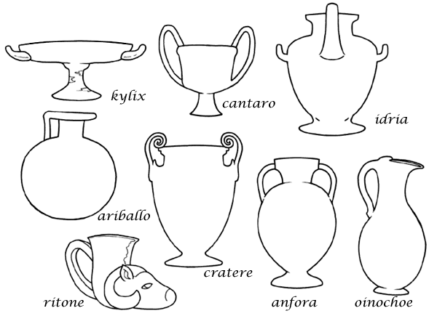
Da “midisegni”

I vasi servivano per :
- trasportare – anfora, kalpis, hydria, pelike;
- contenere – pathos, cratere, oinochoe, psykter;
- bere – Kantharos, Kyathos, lylix, rhyton, skyphos, pysix;
- riti funebri – lebes, lautrophoros.
Potevano essere colorati in due modi:
- Figure nere con sfondo rosso /arancione;
- Figure rosse/ arancioni con sfondo nero.
Venivano rappresentate scene mitologiche.
Decora l’anfora con la scena mitologica di “Ulisse che acceca Polifemo” colorando le figure nere e lo sfondo rosso /arancione.
